检 测 报 告

试验名称：振动响应

主检： |  | 日期： | 2023年02月15日
审核： | 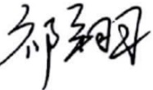 | 日期： | 2023年02月16日
批准： | 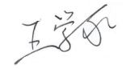 | 日期： | 2023年02月16日



北京光华荣昌汽车部件有限公司实验室

声 明

- 报告无实验室“检测专用章”无效。
- 报告无主检、审核、批准人签字无效。
- 报告涂改无效。
- 复制报告未重新加盖“检测专用章”无效。
- 对检测报告若有异议，请收到报告后15个工作日内通知实验室。
⑹ 送样检测仅对样品负责。
⑺ 电子版报告无安全密码无效。

试验单位：北京光华荣昌汽车部件有限公司实验室
地 址：北京市昌平区流村镇工业园区
电 话： (010) 60793358-5711 邮 编：102200

样品名称 | H6补盲视镜总成 | 车 型 | H6
样品件号 | A0028107516 | 样品数量 | 3件
委托单位 | 河北质量 | 生产单位 | /
送样者及其 联系方式 | 田健  电话：15532757226 | 送样日期 | 2023年6月2日
试验地点 | 北京光华荣昌汽车部件有限公司 实验室 | 试验日期 | 2023年6月7日
试验项目 | 振动响应
试验标准 | Ramp mirror_MBT_H6_english_2019-09-10_final
样品状态 | 量产品
试验结论 | 对2023年6月1日 河北质量送检的 H6补盲视镜总成依据 Ramp mirror_MBT_H6_english_2019-09-10_final 进行振动响应检测，经检测符合要求。
备 注 | /

一、试验条件
试验时间： | 2023年6月7日--- 2023年6月7日
试验地点： | 北京光华荣昌汽车部件有限公司实验室
试验人员： | 李亚平
环境温/湿度： | 温度：26.5℃；湿度：38.2%
二、试验仪器设备
序号 | 设备名称 | 设备编号 | 规格型号 | 厂家 | 精度 | 有效期
1 | 电子震动试验系统 | N-008 | MPA406/M232A | 北京航天希尔技术有限公司 | / | 2023年07月28日
2 | 钢板尺 | L-183 | 0-200mm | 剑鱼牌 | 1mm | 2023年08月2日
三、试验方法及评价标准
1、试验方法
将后视镜按照实车状态固定到振动台上，进行Z向扫频振动，测得共振频率。
2、评价标准
在18-30Hz的范围内，不允许出现作为振动激励的部件共振频率。后视镜的最大振动由激光分析确定。
四、标准偏离
1、标准偏离
无
五、试验结果
1、试验结果
样件名称 | 样件编号 | 在18-30Hz的范围内，是否出现作为振动激励的部件共振频率 | 共振频率  （Hz）
H6补盲视镜总成 | 074-005-202306 | 否 | 49
H6补盲视镜总成 | 074-006-202306 | 否 | 37
H6补盲视镜总成 | 074-007-202306 | 否 | 49

六、试验照片
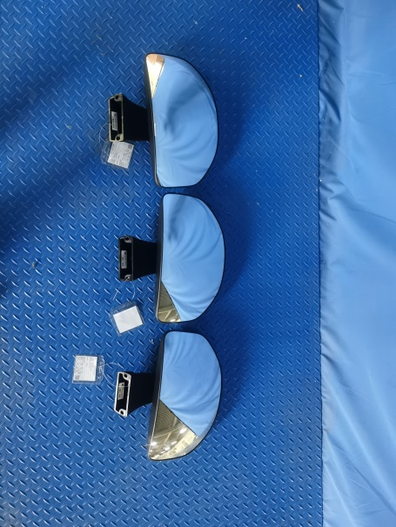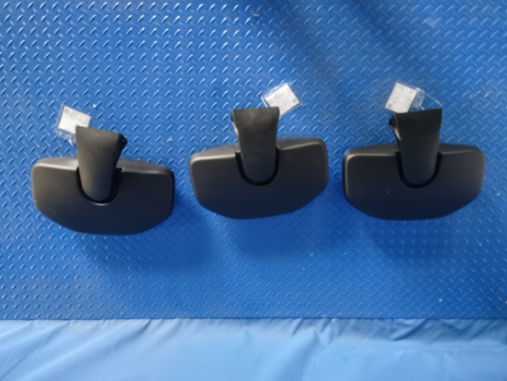
试验前
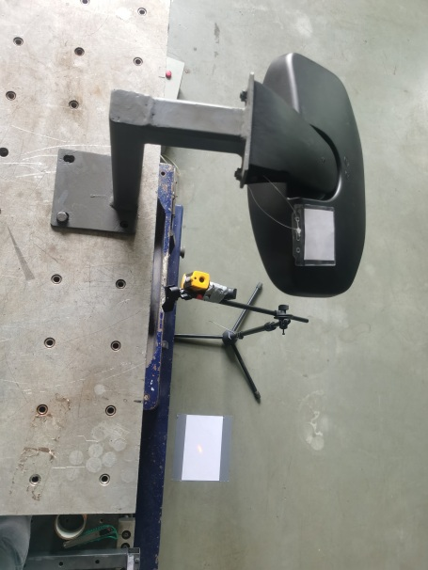
试验中
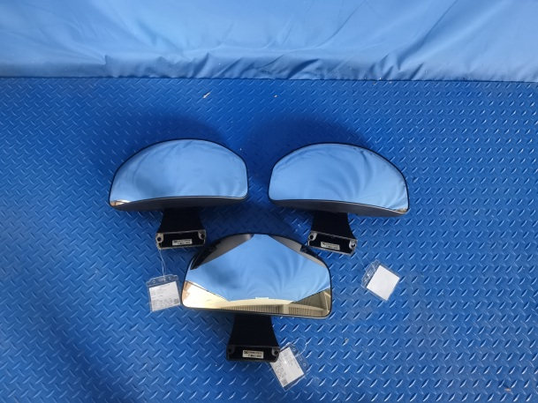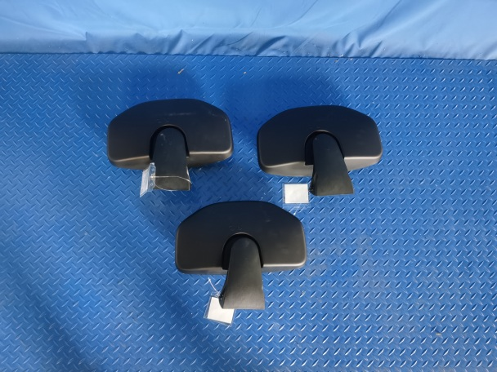
试验后
**报告结束**

